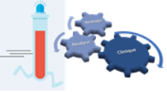
A.I.S.A
Association pour l’innovation en sciences et analyses (n° formation continue 11755677375)

« date », « lieu »

Certificat de présence
Attribué à
«Prénom» «NOM»

Pour attester de la participation à l’atelier pratique « »

Pour les organisateurs de la formation : « nom organisateur » | 